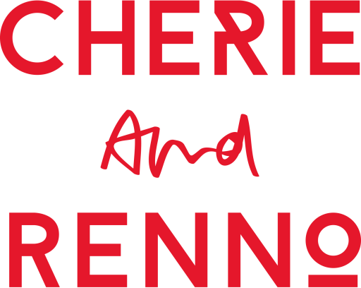
Cherie and Renno / Meow
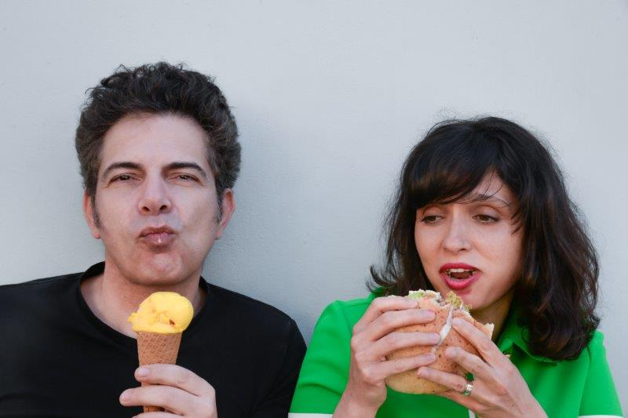
Cherie and Renno הם למעשה רן שם טוב+ שירי הדר לשעבר להקת *איזבו.
Meow- הסינגל הראשון והחדש שלהם, הוא שיר אהבה לאישה מודרנית,
אלמונית ופרועה ורקע לסשן לייב באולפן חשוך לחלוטין.

בגלגול החדש: שרי היא שירי, רנו הוא רן, אליהם הצטרף המתופף אמיר ברסלר. לצידם אך מנסה לגנוב את קידמת הבמה ללא הפסקה, עומדת ויולה חשמלית שרן הרכיב ושיפצר במשך שנים. מה שהתחיל בתור יצירה תמימה של כלי חדש יצא מכלל משליטה, הוויולה הפכה במהלך הגלגולים לישות עצמאית, דעתנית וחצופה, או במילים אחרות מגה-דיווה.
בקרוב נחשוף את הדיווה- ויולה בראיון כמוהו לא ראיתם, ולמה רק בקרוב? - היא פשוט אוהבת לדפוק כניסה.

אז למה בעצם צמד חדש, מה עם איזבו ?
רן שם טוב: " *איזבו ישנה שנת חורף כרגע. יש לנו להקה חדשה שלא באה במקום איזבו, אלא חיה לצידה, איזבו זה בס, תופים וגיטרה חשמלית שמשתפת פעולה עם קלידים. שרי ורנו זה בס, תופים וויולה שלא רוצה שום כלי מלודי/הרמוני לידה (אליטיסטית משהו). היא צובעת ומנהלת את השיר ואוהבת לככב בו לבדה. כמו באיזבו המוזיקה היא תוצאה של פנטזיה. כל שיר באלבום המיועד של הצמד החדש - "שרי ורנו" מייצג פנטזיה אחרת: אפלה, רומנטית, קינקית ואחת איפשהו בין לבין ,הזיגזוג ביניהן הוא רחב ומהיר וגם החלפנו תפקידים, פעם היינו קלידנית וגיטריסט ועכשיו אנחנו בסיסטית וויולניסט, מה שמוסיף לעניין אלמנט קצת בארוקי.

ומה כל כך מיוחד בויולה שהייתם מוכרחים לצרף אותה להרכב?
רן שם טוב: אם לאדם הקדמון הייתה גיטרה חשמלית (וחשמל, כמובן) היא הייתה מזכירה את הוויולה. היא לא נוצרה במפעל, והצליל שלה הוא לא מדויק, אלגנטי ונכון; הוא בוטה. היא כלי אקוסטי ומעודן, שיחד עם חשמל ודיסטורשן עבר הסבה: חתול בית פרסי שהפך לנמר.

*איזבו הייתה פעילה במשך השנים בחו״ל, הופיעה בכמה מהפסטיבלים הנחשבים ביותר ברחבי העולם והוציאה שלושה אלבומים בלייבלים בינלאומיים.
הופעות חשיפה להרכב החדש:
18 לספטמבר ״ ליל סוף הקיץ בכרם ״ כרם התימנים- מל״ן(4) פינת רח׳ הכובשים 19:30
19.10 – יום חמישי, אינדינגב, מתחילים ב 22:30

לפרטים נוספים: רותי מרום ruty@mp1.co.il רז גלבמן raz@mp1.co.il או בטלפון 03-5656413

